Absurdistische nachtmerrie of hedendaagse realiteit?
Met "Door de ogen van Kafka" levert Frank Kwakman een moderne, filosofisch geladen roman die het spanningsveld blootlegt tussen het individu en een ongrijpbaar systeem. In een stijl die tegelijk herkenbaar en vervreemdend is, verkent hij hoe bureaucratie, macht en menselijke waardigheid elkaar kruisen in een wereld waar logica vaak ontbreekt.

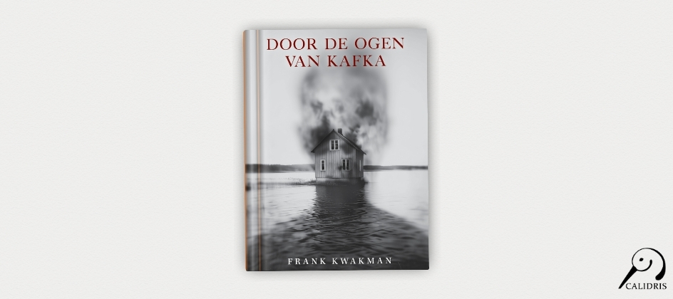

In dit existentieel en absurdistisch verhaal volgt de lezer K., een eenzame bankbediende die verstrikt raakt in een steeds ingrijpender conflict met de autoriteiten. Wat begint met de bouw van een eenvoudig dakterras, mondt uit in een keten van onverklaarbare verordeningen, ondervragingen, verbanning en uiteindelijk gevangenschap. Ondertussen zoekt K. naar betekenis in natuur, herinneringen en liefde, maar wordt hij steeds opnieuw gedwarsboomd door onzichtbare krachten.
Over de inspiratie achter het boek zegt Kwakman: “
Het verhaal van K. gaat over een onmachtige overheid die verstrikt raakt in haar eigen regels en waarin de menselijke maat afwezig is. De associatie met recente affaires is nooit ver weg
.”
Hij benadrukt dat de roman niet alleen een eerbetoon aan Kafka is, maar ook een eigentijdse reflectie: “
De stijl is geladen met symboliek en geïnspireerd door Kafka, maar het gaat mij vooral om de vraag wat waardigheid betekent in een gezichtloos systeem
.”
Met zijn filosofische gelaagdheid en literaire stijl nodigt Door de ogen van Kafka de lezer uit om na te denken over macht, identiteit en de absurditeit van bureaucratie.

Over: Uitgeverij Calidris
Bij Uitgeverij Calidris geloven we in de kracht van samenwerking. Wij zijn een veelzijdige uitgeverij die samen met auteurs boeken creëert die de wereld slimmer, mooier en leuker maken. Als hybride uitgeverij bieden we een modern publicatiemodel: auteurs delen in de kosten, maar behouden maximale creatieve vrijheid en profiteren van professionele begeleiding.

Newsroom
Bekijk het volledige persbericht inclusief meer foto's en video's in onze Newsroom.
Bekijk het volledige persbericht
Bekijk alle voorgaande persberichten

Contact informatie
Naam: Michael Hagens
E-mail: michael.hagens@uitgeverijcalidris.nl
Telefoonnummer: +31 6 330 357 2

